练习14.1 对于一个纯态的密度算符，证明：
（1）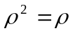；
（2）在的本征值中，必有一个且仅有一个等于1；
（3）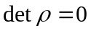。
解：（1）设归一化的纯态为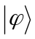，由
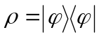
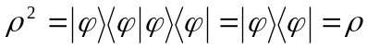
所以，
（2）由 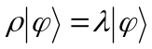
得 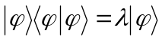
即 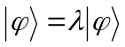
所以 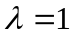，即在的本征值中，必有一个且仅有一个等于1。
(3) 由上题知，的本征态为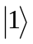
则 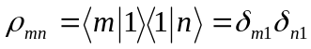
它是一个对角阵，而且对角元中只有一个元素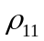不为0（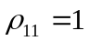）
易得
#

14.2 从一个描写纯态的密度算符，能否求出： （何贤文）
（1）任意物理量在此态中取各值的概率？
（2）此物理量取各值的概率幅？
（3）描写这个态的态矢量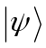？
解：描写纯态的密度算符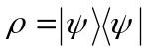，其中是归一化的态矢量。
（1）任意物理量A在态中取值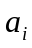的概率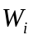：
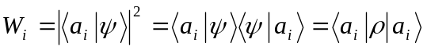
（2）设物理量A的本征矢量为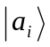，相应的本征值是，态矢量是由有限个态叠加得到的，即
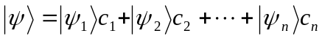
物理量A在状态中取各值的概率幅为
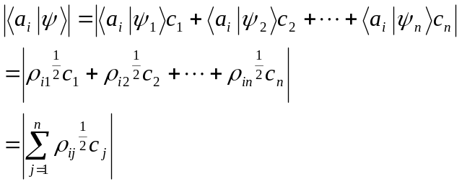
（3）处于纯态时，系统的密度算符是
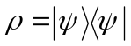
将上式中的作用于态矢，有
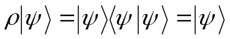
即是
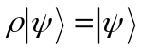
在上式中，1是算符的一个本征值。
：在坐标表象中，密度算符的矩阵元可以表示为
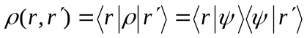
即有
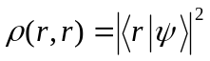
#
14.3 一个纯态，由态矢量描写转为密度算符描写后，是丢失了一些信息呢还是一点信息也没有丢失？
（完成人：肖钰斐 审核人：谷巍）
解：一个纯态，由态矢量描写转为密度算符描写后，是一点信息也没有丢失。
密度算符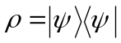
一个物理量A在态中的平均值可以写成
(1)
物理量A在态中取值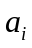的概率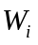
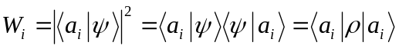 (2)
由（1）和（2）两式可知，密度算符可以完全替代态矢量来描写纯态，密度算符包含了态矢量的一切信息。
#

14.4 对于（14.27）式类型的密度算符[满足（14.28）式的条件]，证明（14.20）和（14.21）二式成立。 （做题者：班卫华 审核者：何贤文）
证明：由题意，得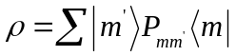
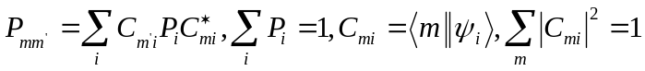
取一组基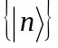，利用完全性关系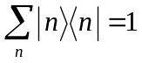，有
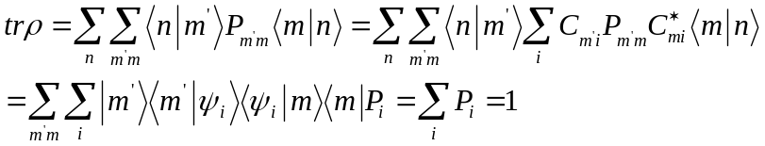
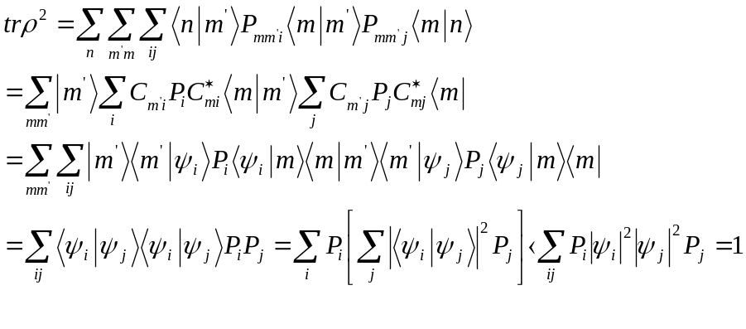
对纯态，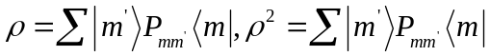
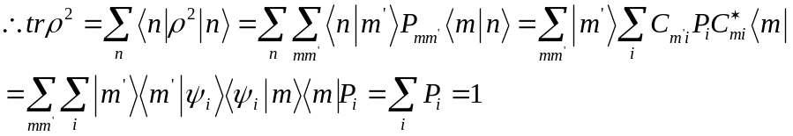
#

练习14.5 当（14.19）式中参与混合态的状态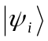是归一化且互相正交时，重新证明密度算符的性质即（14.20）和（14.21）二式。 （张伟）
证明：取一组基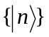，利用完全性关系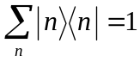，有
上式即为（14.20）式
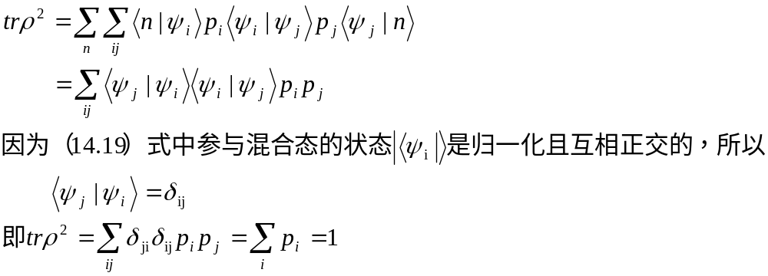
#
练习14.6 由一个单电子自旋态，已知在此态中自旋三个分量的平均值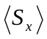、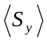、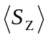，求：（1）此态的密度矩阵；
（2）此态成为纯态的条件。
解：（1）已知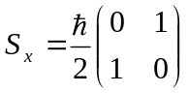，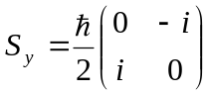，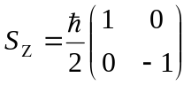
令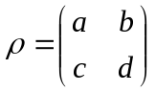
由 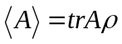，得
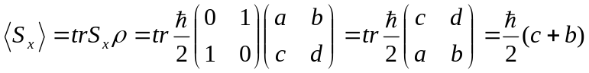 （1）
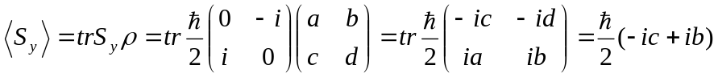 （2）
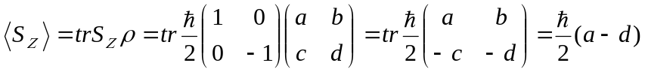 （3）
又由密度算符的性质，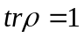
所以 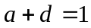 （4）
由(1)、(2)、(3)、(4)可解得：
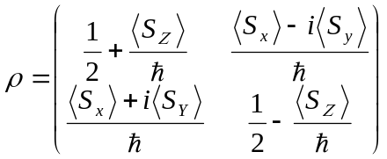
（2）满足纯态的条件是 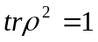
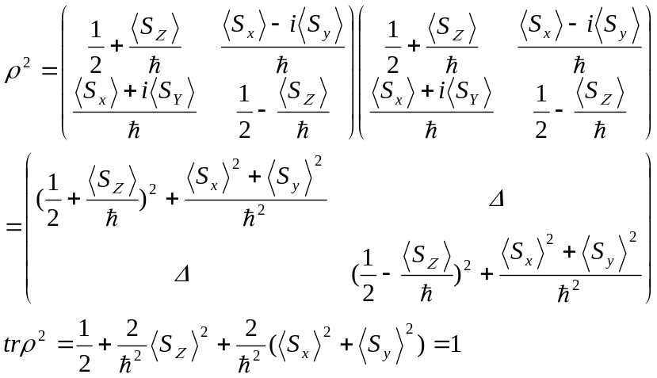
即得 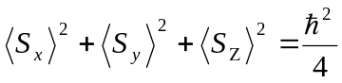
所以此态成为纯态的条件是 。
#

14.7 有一自旋混合态，其参与态及概率如下： （高思泽）
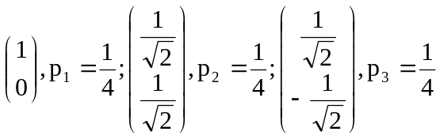
- 求这个态的密度矩阵，判断此态是否混合态。
- 求能给出同样密度矩阵的两个正交态及相应的参与概率。
- 用（2）中所求得的结果反过来去计算密度矩阵作为验证。
解：
- 这个态的密度矩阵为
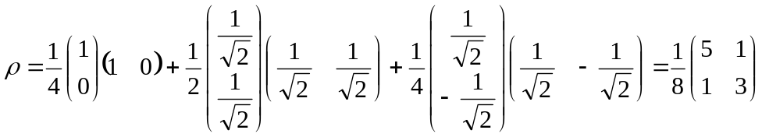
可以算出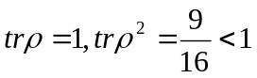，所以此态为混合态。
（2）是厄米算符，求出其本征态和本征值。
令其本征态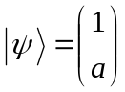，本征值为p，则
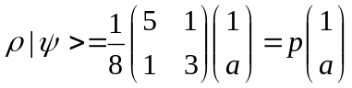
解得：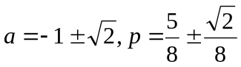
本征态和本征值为：
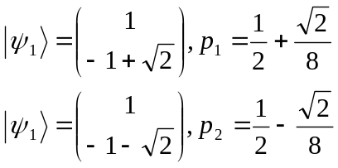
可知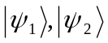正交，其相应的本征值即为相应的参与概率。
- 用（2）中所求得的结果反过来去计算密度矩阵
可知（2）所求的正交态得出的密度矩阵与题目给出的自旋混合态是一样的。
#

